Цель 7. Недорогостоящая и чистая энергия.
АЛФАВИТ
- А – Маленькая частица химического элемента. (Атом)
- В – Источник энергии. (Ветер)
- Г – Сооружение на реке. (Гидроэлектростанция/ГЭС)
- Р – Растение, из которого получают биотопливо. (Рапс)
- П – Разновидность тока. (Постоянный/Переменный)
- Б – Источник питания пульта для телевизора. (Батарейка)
- М – Мощный природный электрический разряд. (Молния)
- К – Единица измерения электрического заряда. (Кулон)
- Ч – Город, пострадавший от взрыва на АЭС. (Чернобыль)
- И – Страна гейзеров. (Исландия)
- С – Ближайшая к нам звезда. (Солнце)
- Т – Эта сила производит статическое электричество. (Трения)
- У – Химический элемент. (Уран/Углерод)
- Э – вывел формулу E=mc². (Эйнштейн)
- О – Периодический процесс снижения уровня моря. (Отлив)
- Д – Приводит в движение транспортное средство. (Двигатель)
- Ф – Быстрый супергерой. (Флеш)

АЛФАВИТ (в алфавитном порядке)
      - А – Маленькая частица химического элемента. (Атом)
      - Б – Источник питания пульта для телевизора. (Батарейка)
      - В – Источник энергии. (Ветер)
      - Г – Сооружение на реке. (Гидроэлектростанция/ГЭС)
      - Д – Приводит в движение транспортное средство. (Двигатель)
      - И – Страна гейзеров. (Исландия)
      - К – Единица измерения электрического заряда. (Кулон)
      - М – Мощный природный электрический разряд. (Молния)
      - О – Периодический процесс снижения уровня моря. (Отлив)
      - П – Разновидность тока. (Постоянный/Переменный)
      - Р – Растение, из которого получают биотопливо. (Рапс)
      - С – Ближайшая к нам звезда. (Солнце)
      - Т – Эта сила производит статическое электричество. (Трения)
      - У – Химический элемент. (Уран/Углерод)
      - Ф – Быстрый супергерой. (Флеш)
      - Ч – Город, пострадавший от взрыва на АЭС. (Чернобыль)
      - Э – вывел формулу E=mc². (Эйнштейн)

ЭРУДИТ (7 баллов)
- Внимание! В этом вопросе может быть больше правильных вариантов ответа, или не быть их вовсе. Если вариантов больше одного, выберите все правильные.
Какое из этих преимуществ относится к ветрогенераторам?
1. Экологичность
2. Бесшумность
3. Неисчерпаемость ресурса
4. Не требует профилактических работ
Ответ: [1,3] Источник 1 Источник 2
Комментарий: Шум от современных ветрогенераторов на расстоянии 20 м от места установки составляет 34 – 45 дБ. Для сравнения: шум от легковой автомашины при скорости движения 64 км/ч – 55 дБ.
- Гейзеры – одно из проявлений поздней стадии …
1. Глобального потепления
2. Наводнений
3. Землетрясений
4. Вулканов
Ответ: [4] источник
- Какая из перечисленных энергий постоянная?
1. Солнечная
2. Ветряная
3. Геотермальная
4. Потенциальная
Ответ: [3] Источник
Комментарий: солнечная и ветряная энергия не являются постоянными, так как зависят от местности и других внешних факторов. Органическая энергия (уголь, нефть) — не бесконечны. Геотермальная энергия — тепло получаемое от ядра Земли, которое остывает очень медленно (несколько градусов за миллионы лет).
- Какой цвет преобладает на постерах, посвящённых чистой энергии?
1. Зелёный
2. Голубой
3. Красный
4. Чёрный
Ответ: [1]
- В 2010 году электрокар проехал без подзарядки:
1. 57 км
2. 142 км
3. 311 км
4. 1003 км
Ответ: [4] Источник
- Хорасан – область в Восточной части Ирана, где в 2017 году разместили установки для добычи чистой энергии. Интересно, что слово «хорасан» переводится с персидского как «откуда приходит...»
1. Ветер
2. Вода
3. Солнце
4. Песок
Ответ: [3] Источник 1 Источник 2
- Известная компания, производящая электромобили, утверждает, что её партнёры разработали батарею, рассчитанную на пробег …
1. 100 тысяч км
2. 500 тысяч км
3. 1 миллион км
4. 1,6 миллиона км
Ответ: [4] Источник

ЭРУДИТ (проверочный бланк)
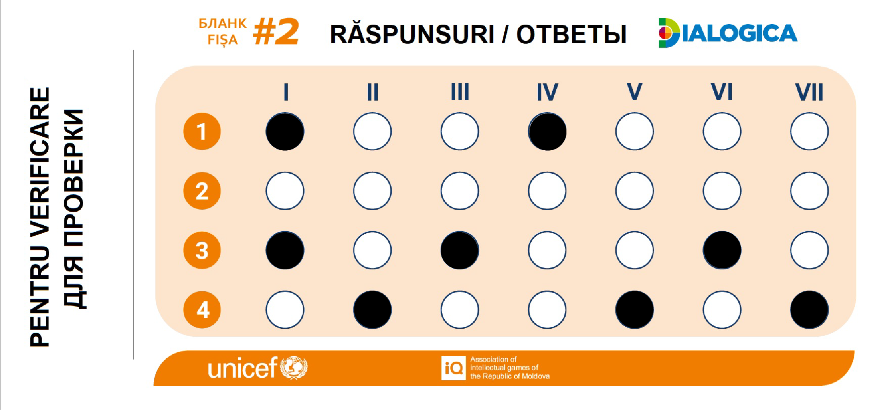

СРЕДНИЙ УРОВЕНЬ (10 баллов)
- Восстановите слова, в которых мы оставили только гласные.
и а у – Мультперсонаж, которого хочется поймать и использовать вместо электростанции.
е а – Учёный, в честь которого назван электромобиль.
а у у я о – Устройство для накопления энергии.
3 ответа.
Пикачу – 1 балл.
Тесла – 1 балл.
Аккумулятор – 1 балл.
- В 2020 году известный музыкант Жан-Мишель Жарр дал концерт «Aero». Концерт прошёл в Дании, и его главной темой стала энергия и окружающая среда. Он провёл его: на аэродроме или в парке ветряных мельниц? источник
В парке – 1 балл.
Комментарий: «Ветер играет ведущую роль, но не только как источник энергии, но и как среда распространения звуков, образов и снов. Ветер переносит птиц, но также и дым и загрязнения, он осуществляет связь между нами и всем хорошим и всем плохим – это наша судьба»,– сказал Жан-Мишель Жар. Электроэнергия, необходимая для концерта, вырабатывалась ветряными мельницами, расположенными в парке.
- Верите ли вы, что прототип электромобиля был создан ещё в 1828 году? Источник
Верю – 1 балл.
Комментарий: В 1828 году венгерский изобретатель Аньос Джедлик смастерил передвигающуюся на электрической энергии тележку. Это изобретение послужило мощным толчком в развитие этого направления инженерии.
- 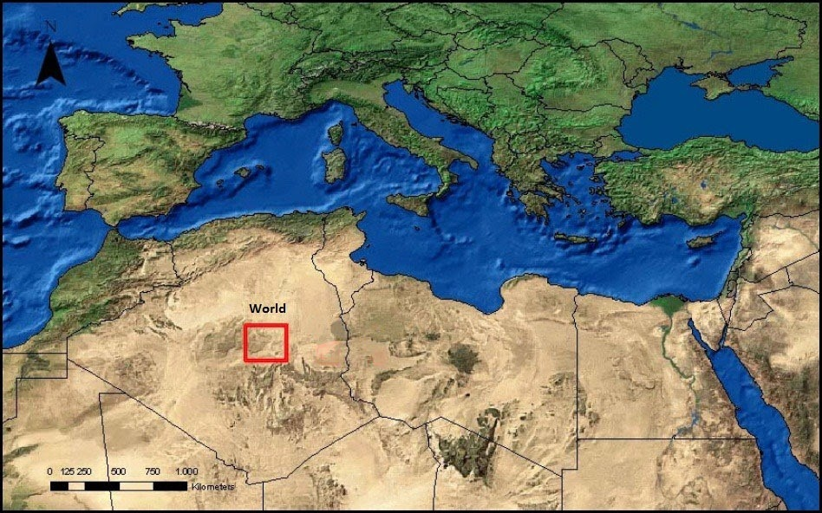
Что надо расположить на отмеченной территории, чтобы обеспечить электроэнергией весь мир? Картинка Источник 1 Источник 2
Солнечные батареи – 1 балл.
- 16-летняя Энн Макосински сконструировала фонарик, который работает от тепловой энергии ЕГО. Батарейки могут сесть, рядом может не быть розетки, а ОНО всегда «под рукой». Назовите ЕГО.
Тело человека – 1 балл.
- Один из призов Международного конкурса научных и инженерных достижений школьников – премия имени Дадли Хершбаха. Её лауреатов приглашают посетить церемонию. Чего? За второй балл назовите город, где она проходит. 2 ответа. Источник
Церемония вручения Нобелевской премии – 1 балл.
Стокгольм – 1 балл.
- Участники программы «Ноль углеродного ИКСА» предлагают варианты того, как избавиться от негативного влияния углерода. Дело в том, что они хотят оставить хороший ИКС в истории человечества. Назовите ИКС. источник
След – 1 балл.

СЛОЖНЫЙ УРОВЕНЬ (7 баллов)
- Надо переходить на ...
Закончите одним словом название мероприятия, в котором приняли участие редактор журнала об автомобилях и эксперт в области изменения климата. картинка в папке
Зелёный – 1 балл.
- Плакать не надо, ведь уже сегодня мы можем перейти на более экологический вид энергии! Например, в Калифорнии компания, которая выращивает ИКС, использует его сок как сырьё для биогаза. Назовите ИКС. Источник 1 Источник 2
Лук – 1 балл.
- Один из способов добычи чистой энергии придумали ещё в Персии в IX веке. Правда, тогда использовали паруса. На чём их устанавливали? Источник
Мельницы – 1 балл.
- Ученики из села Вережень придумали приспособление: они разрезали глобус, отделали внутри кусочками ЕГО, а сверху прикрепили держатель. Использовав приспособление во время экскурсии, ребята сумели накормить одноклассников. Назовите ЕГО. источник
Зеркало – 1 балл.
- ***NERGY
В 2018 году 14-летняя школьница Рейхан Джамалова попала в список Forbes «30 до 30». Её стартап предлагает производить электричество при помощи падающей воды. Какие три буквы мы пропустили в названии стартапа? Источник
Rai – 1 балл.
- Архитекторы предложили в местах большого скопления людей установить плиты, при ходьбе по которым будет вырабатываться энергия. В статье это назвали «ИКС города». ИКС есть у каждого: при ходьбе он нормальный, а при беге увеличивается. Назовите ИКС. Источник
Пульс – 1 балл.
- Сегодня ЕГО не рассматривают как источник альтернативной энергии. Дело в том, что для ЕГО производства требуется больше энергии, чем можно получить от его использования. Шутят, что Менделеев ставил на первое место не семью, а именно ЕГО. Назовите ЕГО. Источник 1 Источник 2
Водород – 1 балл.

